1. 1 Чем можно заразить компьютер: а) бациллами, б) вирусами, в) микробами, г) бактериями, д) паразитами е) бактериофагами?

1) a, б, в, г, д, е 2) б, г 3) б 4) б, г, д 5) б, д 6) е

2. 1 Что из перечисленного является правильным адресом ячейки электронной таблицы: 46, 3D, BС, E5 ?

3. 1 Из перечисленных аббревиатур выпишите те, которые относятся к информатике: HTML, EXE, ООН, ВУЗ, ПЗУ, МГУ, RAM, ЭВМ, SOS.

4. 2 При каком начальном значении переменной Х после исполнения последовательности команд получится ответ Х= 23

X := X - 5;
X:= X* 3;
X := X + 2

Ответ: 12

5. 1 Программа, осуществляющая преобразование всей исходной программы в машинные коды, называется:
а) коммуникатор
б) интерпретатор
в) алгоритм
г) компилятор

6. 1 Используя Азбуку Морзе, расшифруй фразу. Не забудь, что слова разделяются пробелом:
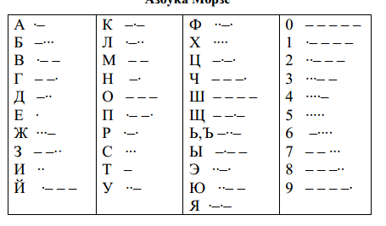
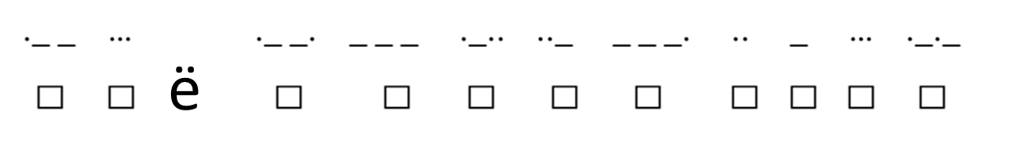

Ответ: всё получится

7. 3 Запишите имя файла, для которого выполнились бы все перечисленные ниже условия:
а) Этот файл будет соответствовать всем перечисленным ниже маскам.
б) В имени файла (до расширения) содержится последовательность подряд идущих символов “mdbc”,
в) Полная длина имени файла равна 12 символов с учетом точки.
1. ?*bm?*?.b*?
2. ?m?*?d*?.?m*
3. *bb*d?c.*m*
4. с?b*?d*.??c

Ответ: cmbbmdbc.bmc

8. 1Площадь в Древнем Риме, где сосредоточивалась общественная жизнь города, называлась
а) чат
б) социальная сеть
в) браузер
г) форум

9. 2 Дан фрагмент электронной таблицы и графики, построенные после удаления одной из строк таблиц. Укажите номер удалённой строки. 9. Дан фрагмент электронной таблицы и график, построенный после удаления одной из строк таблиц. Укажите номер удалённой строки.
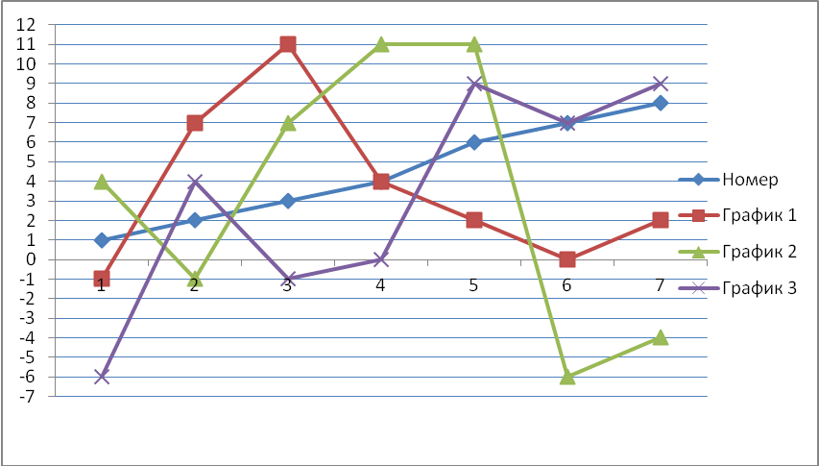
Номер | График 1 | График 2 | График 3
1 | -1 | 4 | -6
2 | 7 | -1 | 4
3 | 11 | 7 | -1
4 | 4 | 11 | 0
5 | -6 | 2 | 11
6 | 2 | 11 | 9
7 | 0 | -6 | 7
8 | 2 | -4 | 9

Ответ: 5

10. 2 Дан фрагмент программы. Определите значение X, полученное после выполнения фрагмента программы.

Ответ 14
11. 2 Заверши ряд чисел, определи недостающее седьмое число. В ответе запиши сумму всех семи чисел.

1 1 2 6 24 120 …

Ответ: 874

12. 3 В шкафу 11 костюмов. Мама спросила: «Какой костюм ты порвал?» Ребенок ответил:
«У шестого костюма на спине треугольная дырка».
Сколько информации о месте негодного костюма получила мама?
Сколько информации закодировано в выделенном тексте (считая 1 символ - 1 байт)?
В ответе обязательно (словом) указать наименование единиц измерения.

4 и 344 бита(43 байта).

13. 2 Даны три таблицы:
Страна | Код
Австрия | 001
Германия | 002
Италия | 003
Канада | 004
Нидерланды | 005
Норвегия | 006
Россия | 007
США | 008
Украина | 009
Финляндия | 010
Швеция | 011
Япония | 012
Вид спорта | Код
Бег на коньках | 101
Биатлон | 102
Бобслей | 103
Горные лыжи | 104
Лыжные гонки | 105
Прыжки с трамплина | 106
Санный спорт | 107
Сноуборд | 108
Фигурное катание | 109
Фристайл | 110
Хоккей | 111
Страна | Вид спорта
001 | 103
007 | 105
009 | 102
004 | 109
003 | 108
011 | 102
002 | 111
008 | 104
007 | 102
003 | 106
011 | 110
010 | 101
006 | 105
001 | 108
005 | 104
003 | 110

По данным таблицам ответьте на вопрос:

Какие страны приняли участие в соревнованиях по фигурному катанию или санному спорту? Ответ: Канада
14. 2 Используя таблицы из предыдущей задачи, ответьте на вопрос: Какая страна не принимала участие в тех видах спорта, которые перечислены во второй таблице? Ответ: Япония

15. 2 Существует 7 множеств, каждое из которых содержит одну букву. Некоторые из этих множеств пересекаются друг с другом. Буква «И» находится посередине, буква «Б» пересекается с «Ф» и «А», буква «Т» пересекается с «Й» и «Л», буква «А» пересекается с «Б» и «И», а буквы «Ф» и «Л» имеют по одному пересечению, причем буква «Ф» расположена левее буквы «Л». Слово записанное в нижней строке (три буквы) означает:
1) единицу измерения количества информации;
2) программу в оперативной памяти;
3) данные на внешнем носителе;
4) символьное представление информации.

16. 3 Самый популярный язык программирования для детей Лого разработал Сеймур Пейперт. Команды – это количество шагов и направление движения Черепашки. Например, вп 10 – вперед на 10 шагов, нз 5 – назад на 5 шагов, пр 90- поворот направо на 90^{о}. Была написана программа:
вп 10 пр 90 вп 20 пр 90 вп 20 пр 45 вп 20 пр 315 вп 20 пр 270 вп 20 пр 270 вп 10.
Какой след оставит Черепашка, если вначале она была повернута так, как показано на рисунке?

3

17. 2 В кабинете информатики, к сожалению, разбили портрет ученого. Посмотри внимательно на осколки и определи, чей это был портрет? Ученый знаменит тем, что:

1) создал первую вычислительную машину;
2) сформулировал принципы работы компьютеров;
3) разработал язык программирования Паскаль;
4) написал первую программу для вычислительной машины.

18. 3 Подставляя вместо переменной а входные данные, вычисли ответы. Полученным числам в ответах соответствуют символы в заданной фразе.
Полученное слово означает:

1) устройство выбора действия;
2) список выбора информации;
3) элемент интерфейса пользователя;
4) способ взаимодействия с компьютером.

а
а:=a+3
a> 7
да
нет
а:=a- 5
а:=a+2
ответ
Фраза:
новый компьютер

Входные данные | Ответ
4
16
-4
14

19. 2 На берегу моря лежало 10 камешков. Набежавшая волна выбросила ещё несколько. Их стало 1000. Сколько камешков было выброшено волной на берег?

1) 1110 2) 1010 3) 100 4) 110

20. 2 Юля веселее Аси, Ася легче Сони, Соня сильнее Юли, Юля тяжелее Сони, Соня печальнее Аси, Ася слабее Юли. Какая девочка самая веселая? Самая легкая? Самая сильная?

1) Самая веселая – Юля, самая сильная – Соня, самая легкая – Юля;
2) Самая веселая – Юля, самая сильная – Соня, самая легкая – Ася;
3) Самая веселая – Соня, самая сильная – Ася, самая легкая – Юля;
4) Самая веселая – Ася, самая сильная – Соня, самая легкая – Ася;

21. 1 Наибольший объем информации человек получает при помощи:
1) осязания
2) слуха
3) обоняния
4) зрения
5) вкусовых рецепторов

22. 2 Число записано Римскими цифрами: MMMCXLIV
Запишите его значение в привычной нам десятичной записи.
1) 2166 2) 3146 3) 3268 4) 3144 5) 3246 6)3462

